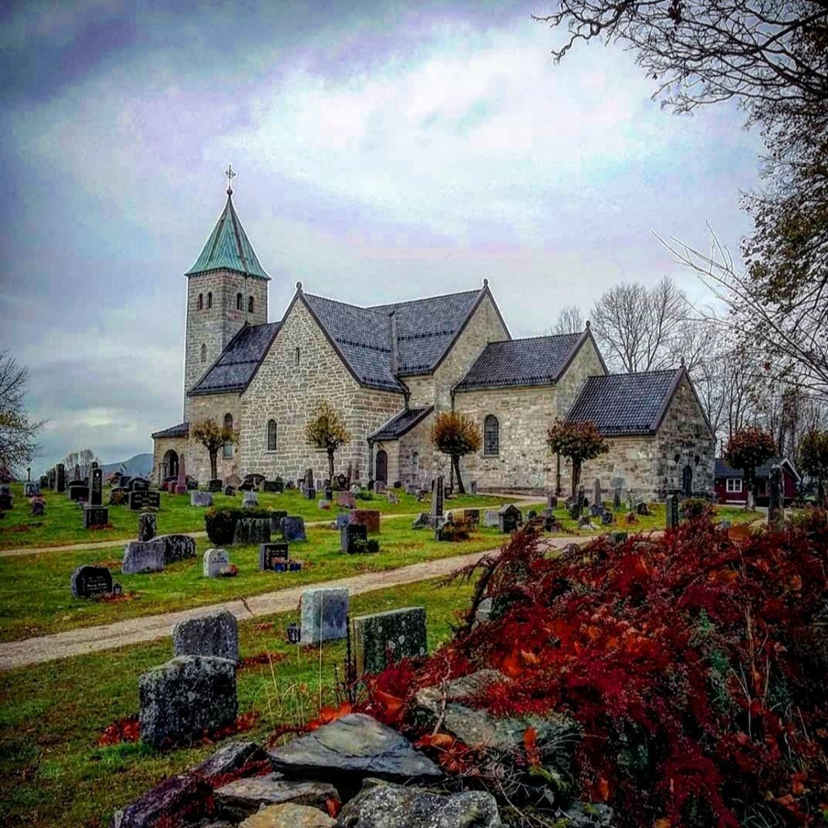
Plan for diakoni
Gjerpen menighet
2026-2028



Bilder er hentet fra Den norske kirkes bildearkiv,
Foto av kirken: Solveig Kleven
der ikke annet er oppgitt.

Definisjon og rammeforståelse

«Diakoni er kirkens omsorgstjeneste.
Det er evangeliet* i handling og uttrykkes gjennom
nestekjærlighet, inkluderende fellesskap, vern om skaperverket
og kamp for rettferdighet».
(Den norske kirkes definisjon av diakoni, etter «Plan for diakoni», rev 2020)

*Hva er evangeliet?
Evangeliet er at Jesus, Guds sønn tok på seg vår synd og døde for oss på korset.
Han sto opp igjen og gav evig liv til den som tror.

FN´s bærekraftsmål
I Den norske kirkes «Plan for diakoni» (rev 2020) løftes FNs bærekraftsmål frem som et nyttig rammeverktøy til å fortolke kirkens samfunnsansvar, og som en felles agenda kirken deler med andre nasjoner. Målene er derfor et godt utgangspunkt for samhandling og samskaping med andre kommuner og lokale aktører.
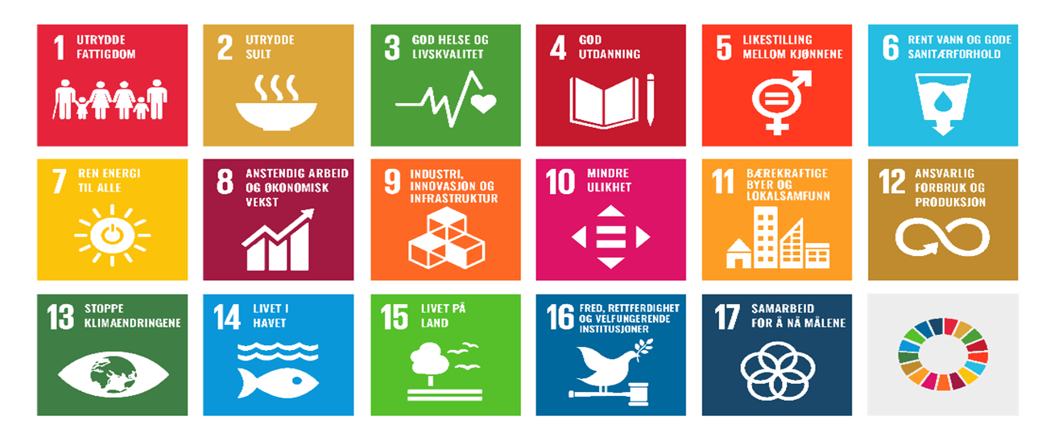
Diakoniens metode
En arbeidsmetode som benyttes for å identifisere diakonale utfordringer og utforme diakonalt arbeid er:
Se Bedømme Handle
Metoden tar utgangspunkt i at man først observerer hvilke behov og utfordringer som eksisterer i menigheten/lokalsamfunnet. Deretter bedømmer man hvordan menigheten i best mulig grad kan imøtekomme denne utfordringen. Når disse to stegene har funnet sted, kan man iverksette handling.
Metoden er sirkulær og skal bidra til bevisstgjøring rundt hvordan menigheten prioriterer og arbeider diakonalt.

Diakoniens teologiske forankring
Kirkens diakonale arbeid er forankret i troen på Den treenige, levende Gud. Det betyr at…
… hele Guds skaperverk (mennesker og natur) er diakoniens adressater.
… diakonien er kalt til å følge Jesu eksempel ved å vise inderlig medfølelse for de som opplever urett, utenforskap og nød. Diakoni er også en forsoningens tjeneste.
… diakonien skal formidle sannhet og håp, og virkeliggjøre Guds nærvær og fellesskap i verden.
Guds innerste vesen er et kjærlighetsfylt fellesskap, og dette fellesskapet utgjør en modell for kirken og diakonien.

Diakoniens fire søyler
Nestekjærlighet | Inkluderende fellesskap | Vern om skaperverket | Kamp for rettferdighet
…innebærer å dele Guds kjærlighet ved at vi ser, tar imot og verdsetter hverandre. Å være medmenneske handler om verdighet, likeverd og gjensidighet, om å kunne gi og ta imot.   | ….bygger på forståelsen i kristen tro om at mennesket er skapt i Guds bilde, til et liv i fellesskap med Gud og med hverandre.  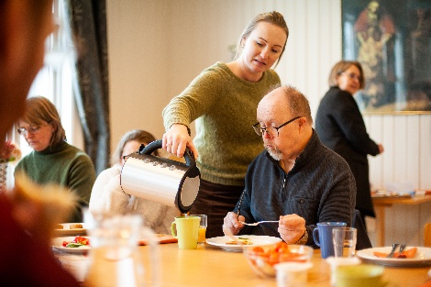 | ….omfatter alt Gud har  skapt: Jorden med planter,  dyr og mennesker, havet  og luften og hele det  økologiske samspill.   | … innebærer at Guds vilje til rettferdighet inspirerer oss til kamp for menneskets rett til å leve et verdig liv, og en kamp for rettferdig fordeling av verdens ressurser.  
Handlingsplan 2026-2028
Handlingsplanen er kategorisert med utgangspunkt i diakoniens fire søyler.

NESTEKJÆRLIGHET
AKTIVITET | MÅLSETTING | ANSVAR | KOMMENTAR
Sjelesorg og samtaler | Gi tilbud om hjelp og støtte til mennesker i vanskelige livssituasjoner. | Prester, diakon, andre ansatte. | Samtaler avtales direkte med aktuell person.
Besøkstjeneste | Være medvandrere og være til stede for mennesker der de er i sine liv. | Prester, diakon, andre ansatte, diakoniutvalg og frivillige. | Se brosjyre: «Besøkstjeneste i Gjerpen menighet».  Mål: få til samling for besøkere ca. 1 gang i året.
Tidebønn i Arnolds kapell | Legge til rette for jevnlig bønn og forbønns mulighet. Styrke «kjernen» i menigheten. Åpne for søkende mennesker. | Seniorprest og kapell-komite. | Tidebønnene varer ca. 20.min  Hver tirsdag kl.08.30, 12.00, 18.00.  Kapellet står åpent døgnet rundt og kan benyttes til bønn og stillhet.
Markering av allehelgen | Tilby fellesskap og omsorg til dem i Gjerpen menighet som har mistet en av sine nærmeste det siste året. | Prester, diakon, organist, frivillige og diakoniutvalg. | Gratis konsert fredag kveld  Minnegudstjeneste søndag med påfølgende åpen kirke.  «Kaffe og prat» på kirkegården.  Informasjon om åpent kapell med mulighet for stillhet og lystenning.  Dele ut brosjyrer om sorggrupper og førstehjelp ved sorg.
Andakt på bo- og dagsenter | Å bringe kirken til dem som bor på Kverndalen bo –og omsorgssenter, og ikke selv kan komme til kirken. | Prester, diakon og organist.  Administreres av diakon i Skien menighet. | Samarbeid med Skien menighet.
Blomsterhilsen | Å gi en oppmerksomhet til de i menigheten som fyller  80, 85, 90 osv.  Knytte nye kontakter eller oppfriske kontakten med de som har vært aktive tidligere. | Menighetssekretær, frivillige. | En kontaktperson for blomsterbudene får liste av sekretær for 3.mnd.  Fint å ha med brosjyrer for besøkstjeneste, kaféen etc.
Sorggruppe | Å ha et hjelpetilbud til mennesker i sorg. | Diakon i Skien kirkelig fellesråd.  Diakoner i Porsgrunn prosti. | Fellestiltak: Vi samarbeider om å tilby sorggrupper for ungdom og voksne.  Se brosjyre: «Tilbud for etterlatte og pårørende».
TiljaRo | Skape en trygg ramme for å dele liv og erfaringer. Åpne for å reflektere over spørsmål i lys av den troen. | Seniorprest. | Samling / gruppesamtale med deltakere på Crux Tilja oppfølgingssenter i Skien om livet og kristen tro.

INKLUDERENDE FELLESSKAP
AKTIVITET | MÅLSETTING | ANSVAR | KOMMENTAR
Åpen formiddag | Å tilby et lavterskel fellesskap for mennesker i nærmiljøet, og for «menighetskjernen» spesielt. Forebygge ensomhet blant eldre. | Diakon, frivillige. | Annenhver onsdag i Den varme kaféen.  Salg av lunsjbuffet.  Andakt, utlodning, sang.
Middag sammen | Å tilby et lavterskel fellesskap for mennesker i nærmiljøet, med særlig fokus på å nå barnefamilier. | Diakon, frivillige. | En onsdag i mnd i Den varme kaféen.  Aktiviteter for barn oppe i storsalen.  Middag, kaffe og kaker.
Strikkekafé | Å tilby et lavterskel fellesskap for mennesker i nærmiljøet. | Frivillige og diakon. | Første onsdag i mnd. i Den varme kaféen.  Salg av enkel kveldsmat.
Kirkekaffe | Styrke fellesskapet i menigheten og knytte nye kontakter. | Menighetsråd, frivillige. | Om sommerstid inviteres det til kirkekaffe på kirkebakken, ellers benyttes Prestegårdsstua.  Frivillige står for den praktiske gjennomføringen.
Menighetsfest/  medarbeiderfest | En fest for de frivillige som takk for innsatsen og for å vise at de blir sett og satt pris på. Inspirere til fortsatt innsats i fellesskapet.  Tid til gode samtaler om menighetsarbeid. | Menighetsråd. | Gjennomføres september 2026.
Kirkevert-tjeneste | At hver enkelt som kommer til kirken skal føle seg velkommen og bli sett. | Menighetsråd, frivillige. | Alle som er med i tjenesten, får en enkel instruks som sier noe om hva tjenesten innebærer (evakuering, førstehjelp etc.)
Bibelundervisning | Øke bibelkunnskapen og det kristne fellesskapet og nå undrende mennesker i dag, både unge og voksne. | Seniorprest og frivillige. | Ukentlige samlinger på vårsemesteret i Prestegårdsstua.
Alphakurs for voksne | Et Alphakurs er en serie samlinger som utforsker grunnleggende spørsmål om livet og den kristne tro. Kurset er åpent for alle, enten man er nysgjerrig, tviler eller bare ønsker å friske opp kunnskapen sin | Seniorprest og frivillige. | Ukentlige samlinger på høstsemesteret i Den varme kaféen.  Alpha-weekend og alphagudstjeneste.
Fellesmøtene i Gjerpen | Styrke det kristne fellesskapet i Gjerpen. | Seniorprest, frivillige og fellesmøtekomité. | Møter og fellesgudstjeneste i Gjerpen kirke, bedehusene og i Gjerpen misjonskirke. Søndagens kollekt går til Skien Diakonale Senter.
Gjerpendagen | Å styrke samarbeidet med andre lokale aktører, og synliggjøre Gjerpen menighet som aktør i nærmiljøet. | Stab og menighetsråd. | Arrangeres siste søndag i august. Menigheten står på stand og bidrar med aktiviteter til barn og unge. Invitere menigheten til å bli med ned etter gudstjenesten.
Markering av gullkonfirmanter | Markere med en feiring for de som ble konfirmert for 50 år siden. Dette er også et viktig tiltak for å holde kontakt med menigheten. | Prester, sekretær, menighetsråd og festkomité. | Festgudstjeneste med påfølgende festmiddag på menighetshuset.
Inspirasjonskveld for diakonien | Å synliggjøre diakoniarbeidet i menigheten og inspirere de frivillige. | Diako og diakoniutvalget. | Ta opp temaer som belyser diakoni. Samling for de som jobber frivillig med menighetens diakonale oppgaver, for å se hverandre, bli sett og inspirere til videre innsats!
Kveldsgudstjeneste/  musikkgudstjeneste | Skape en gudstjeneneste på kvelden med mye musikk, både salmer, gospel og lovsang. Profilen er inviterende og evangelisk. Det er et mål å samle kjernemenighet og nå nye med evangeliet. (Alpha kurs er en forlengelse av dette å nå nye via kveldsgudstjenesten.) | Seniorprest og frivillige. | Ca. en søndag i mnd.
Kveldsmat på skjærtorsdag | Styrke den sosiale og kristne fellesskapsfølelsen i påsken. | Menighetsrådet, festkomitéen. | Måltid etter kveldsgudstjenesten.
Samling for ansvarsgrupper til gudstjenester | Øke samholdet og kompetansen hos de som har oppgaver i forbindelse med gudstjenestene. | Prester og menighetsråd. | Enkel samling der det drøftes erfaringer og forbedringer.  Gjennomføres ved nytt MR.
Diakoniens søndag | Belyse diakonale perspektiver i gudstjenesten/liturgien. Opplyse menighet om hva diakoni er. | Diakon, prester, organist og diakoniutvalg. | Arrangeres en søndag i året.
Diakonifest | Gi tilbake til de frivillige, takke for godt samarbeid og formidle et diakonalt tema. | Diakon i Skien kirkelig fellesråd.  Diakoniutvalget og frivillige. | Fest for frivillige medarbeidere innen diakonalt arbeid i Skien prosti.  Arrangeres annethvert år.
Diakonikonferansen i Grenland. | Å utruste frivillige og ansatte i menigheter og organisasjoner når det gjelder ulike aktuelle diakonale temaer, og det er de frivillige som er konferansens hovedmålgruppe. | Diakon i Skien kirkelige fellesråd.  Dnk, Skien baptistmenighet, Kirkens SOS Telemark, CRUX Tilja, Evangeliesenteret Porsgrunn og Skien diakonale senter. | Arrangeres annethvert år på høsten.  Menighetsrådet kjøper en gruppepakke med billetter. Diakoniutvalg, stab, MR og andre frivillige får mulighet til å delta.

VERN OM SKAPERVERKET
AKTIVITET | MÅLSETTING | ANSVAR | KOMMENTAR
Skaperverkets dag | Å bevisstgjøre om «Vern om skaperverket» som en av diakoniens fire søyler. | Diakon, prester, organist og diakoniutvalg. | Arrangeres en søndag i året.

KAMP FOR RETTFERDIGHET
AKTIVITET | MÅLSETTING | ANSVAR | KOMMENTAR
Misjonsprosjekter NMS | Gjøre menigheten kjent med misjonsarbeid generelt og med menighetens 2 misjonsprosjekt spesielt. | Misjonsutvalget, menighetsråd. | Menigheten har misjonsavtaler på Madagaskar og Estland.  Vi deltar i kampanjen «Sammen som kirke i hele verden».
Fasteaksjon til Kirkens Nødhjelp | Samle inn penger til Kirkens Nødhjelps arbeid og skape engasjement og fellesskap rundt dette. | Kapellan, menighetsarbeider og frivillige.
Misjonssøndag med misjonstivoli | Gjøre menigheten kjent med misjonsarbeid generelt og med menighetens 2 misjonsprosjekt spesielt. | Misjonsutvalget, stab og frivillige. | Samarbeid med NMS.  Arrangeres en søndag i mai/juni.  Kiosk og aktiviteter for barn på prestegårdstunet etter gudstjenesten.
Offer til diakonale organisasjoner | Bidra med penger til prosjekter og organisasjoner som jobber for en mer rettferdig fordeling. | Menighetsråd. | Menighetsrådet lager liste over offerformål hvert semester.

Planen er revidert av diakoniutvalget 13.04.26
- Ingrid Brenne (MR)
- Nils Terje Sneltvedt
- Solveig Flatin (diakon/leder/sekretær)

Vedtatt av menighetsrådet 03.06.26
Tid for neste revidering: innen desember 2028

